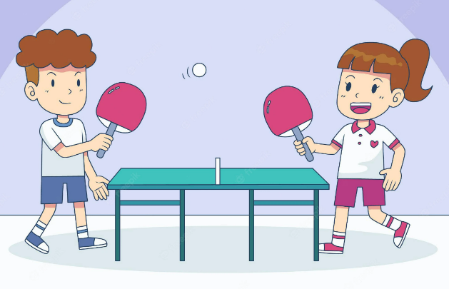
MINI TURNĪRA ”BUMBUMS” NOTEIKUMI

Vispārīgie noteikumi

- Pieteikties turnīram var jebkurš interesents.
- Pavisam Turnīram ir 4 atsevišķas kārtas, katra 30 minūšu gara.
- Katrai kārtai ir atsevišķa reģistrēšanās ar noteiktu pieteikšanās laiku (skat. Programma).
- Spēles laiks- 4 minūtes (starta un beigu signālu dod Galvenais tiesnesis ar svilpes signālu).
- Katrā kārtā tiks aizvadītas ~ 5-6 spēles.
- Maksimālais spēlētāju skaits vienā kārtā- 15 spēlētāji.
- Spēlētāji reģistrējoties izlozes kārtībā tiek sanumurēti 1-15, un ieņem attiecīgu vietu uz “Gaidītāju soliņa”.
- Katras kārtas pirmajā spēlē piedalās pirmie 1-10 spēlētāji, bet 11-15 paliek uz “Gaidītāju soliņa”., lai pēc spēles tiktos ar pirmās spēles galda uzvarētājiem. (Skat. PIEMĒRS)
- Spēlētājs var pieteikties uz vairākām turnīra kārtām, ņemot vērā nosacījumu- ja spēlētājs tikko ir beidzis spēlēt kādu no turnīra kārtām un uz nākamo kārtu ir jau reģistrējušies 15 jauni spēlētāji, viņam šī kārta ir jāizlaiž.

PIEMĒRS: 1.kārtas 1.spēles grafiks
Spēlētāju pārvietošanās 1.-4.kārtas spēļu laikā
1 | 2 | 3 | 4 | 5 | 6 | 7 | 8 | 9 | 10 | 11 | 12 | 13 | 14 | 15
Katra galda spēles zaudētāji ieņem vietu uz “Gaidītāju soliņa” no 1-5.
Uzvarētāji paliek pie galda!
5.GALDS
4.GALDS
1.GALDS
3.GALDS
2.GALDS

Spēles (Galda Tenisa) noteikumi
- Pirms katras spēles spēlētāji paši izlozē, kurš spēlētājs sāks spēli
- Spēlētāji pēc kārtas katrs servē vienu servi, paralēli mainoties.
- Ja servējot, galda tenisa bumbiņa skar tīklu, serve ir jāatkārto.
- Spēle ilgst līdz Tiesneša beigu svilpes signālam, nevis gūtiem 11 punktiem.
- Punktus skaita, kā parastā galda tenisa spēlē.
- Ja pēc spēles nospēlētām 4 minūtēm rezultāts ir neizšķirts tad, lai noskaidrotu galda uzvarētāju, spēlētāji izspēlē papildpunktu, nosakot spēles uzvarētāju.
- Pie katra galda paliek spēlētājs, kurš 4 minūtēs ir guvis vairāk punktu, bet zaudētājs, iet un ieņem vietu rindā uz “ Gaidītāju soliņa” attiecīgi 1-5.
- Pie galda spēlētājs paliek tik ilgi kamēr uzvar spēli/es. Līdzko ir piedzīvots zaudējums, tā attiecīgi viņš/ viņa ieņem vietu uz “ Gaidītāju soliņa”.
- Pēc katras spēles uzvarētājs pieraksta rezultātu uz Tiesneša atstātās lapas.
Piemērs: Mini turnīra 1.kārta
Spēle | Vārds, Uzvārds | Rezultāts | Vārds, Uzvārds
1. | Liena Apine | 15: 8 | Uldis Zariņš
2. | Emīls Liepiņš | 11:13 | Gatis Priede
3.

VĒLAM VEIKSMI:)
